**Демонстрационный вариант по информатике 9 класс**

**1 часть**

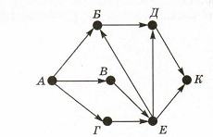

1. На рисунке изображена схема дорог, связывающих торговые точки А, Б, В, Г, Д, Е, К. По каждой дороге можно двигаться только в направлении, указанном стрелкой. Сколько существует различных путей от точки А до точки К?

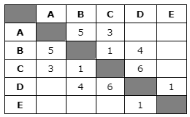

1. Между пунктами А,В,С,D,Е построены дороги, протяженность которых(в километрах) приведена в таблице. Постройте схему, соответствующую таблице и определите длину кратчайшего пути между пунктами А и Е.
2. Ниже в табличной форме представлен фрагмент базы данных о стоимости изготовления фотографий.

|  |  |  |  |
| --- | --- | --- | --- |
| **Вид** | **Ширина** | **Высота** | **Цена** |
| чёрно-белый | 10 | 13,5 | 2,80 |
| цветной | 10 | 13,5 | 3,00 |
| чёрно-белый | 10 | 15 | 3,30 |
| цветной | 10 | 15 | 3,50 |
| чёрно-белый | 15 | 21 | 9,20 |
| цветной | 15 | 21 | 10,00 |
| цветной | 20 | 30 | 23,00 |
| чёрно-белый | 30 | 45 | 44,00 |
| чёрно-белый | 40 | 60 | 400,00 |
| цветной | 50 | 75 | 650,00 |

Сколько записей в данном фрагменте удовлетворяют условию  
**(Ширина < 15) И (Вид=«чёрно-белый»)**?

1. Запишите значения элементов массива, сформированного следующим образом:

for i:=1 to 10 do c[i]:=2*i - 1

|  |  |  |  |  |  |  |
| --- | --- | --- | --- | --- | --- | --- |
| **i** | **1** | **2** | **3** | **4** | **5** | **6** |
| **C[i]** |  |  |  |  |  |  |

1. 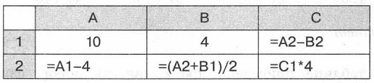Дан фрагмент электронной таблицы

Определите значение, записанное в ячейке С2.

1. По данным приведенным в таблице построена диаграмма. Укажите диапазон ячеек по которым она построена.

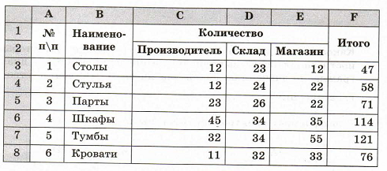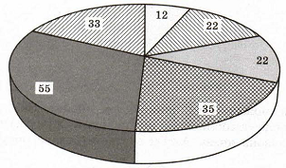



1. В таблице приведены запросы и количество найденных по ним страниц некоторого сегмента сети Интернет.

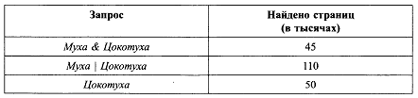Какое количество страниц будет найдено по запросу *Муха*?

1. На месте преступления были обнаружены четыре обрывка бумаги. Следствие установило, что на них записаны фрагменты одного IP- адреса. Восстановите этот IP- адрес.



**2 часть**

1. Скорость передачи данных через соединение, обеспечиваемое некоторым провайдером, составляет 6000 бит/с. Передача файла через данное соединение заняла 28 с. Скорость передачи через соединение другого провайдера составляет 7000 бит/с. Сколько секунд по этому каналу займет передача того же файла?
2. На рисунке указан способ расположения стен и Робота (Робот обозначен буквой «Р»). Напишите для Робота алгоритм, закрашивающий все клетки, расположенные непосредственно ниже горизонтальной стены и левее вертикальной стены. Проходы должны остаться незакрашенными.

